Název
zadavatele: Karlovarský kraj
Sídlo: Závodní 353/88
360 06 Karlovy Vary
IČO: 70891168
Vyřizuje: Ing. Andrea Singer
Č. j.: KK/3452/IN/25

Vysvětlení zadávací dokumentace č. 20

v souladu s ust. § 98 zákona č. 134/2016 Sb., o zadávání veřejných zakázek, ve znění pozdějších předpisů (dále jen „ZZVZ“)

veřejné zakázky

„Výstavba urgentního příjmu nemocnice Sokolov – stavební práce“

identifikátor zakázky (systémové číslo VZ): P24V00000933

evidenční číslo ve VVZ: Z2024-061871

Dne 28. 2. 2025 obdržel zadavatel výše uvedené veřejné zakázky prostřednictvím elektronického nástroje E-ZAK žádost o vysvětlení zadávací dokumentace v následujícím znění:

Dotaz č. 1
V projektové dokumentaci a ve výkazu výměr je uveden požadavek na generální klíč u dveří, a i u dvířek v kuchyních. Nikde není uveden počet kusů dveří a dvířek.
Dotaz uchazeče: Poskytne zadavatel podrobnější specifikaci generálního klíče-počet kusů dveří a dvířek v kuchyňských linkách?

Odpověď zadavatele:
Na dotaz ohledně počtu dveří bylo zodpovězeno v rámci Vysvětlení zadávací dokumentace č. 6 – počet vložek odpovídá počtu dveří s mechanickým vložkovým zámkem dle výpisu dveří.
Ve výpisu truhlářských výrobků je u každé linky označeno umístění zámku – u zásuvek je požadováno uzamčení všech zásuvek nad sebou jedním zámkem.
T01 – 3×, T02 – 3×, T03 – 5×, T04 – 6×, T05 - 12×, T06 – 10×, T07 – 5×.

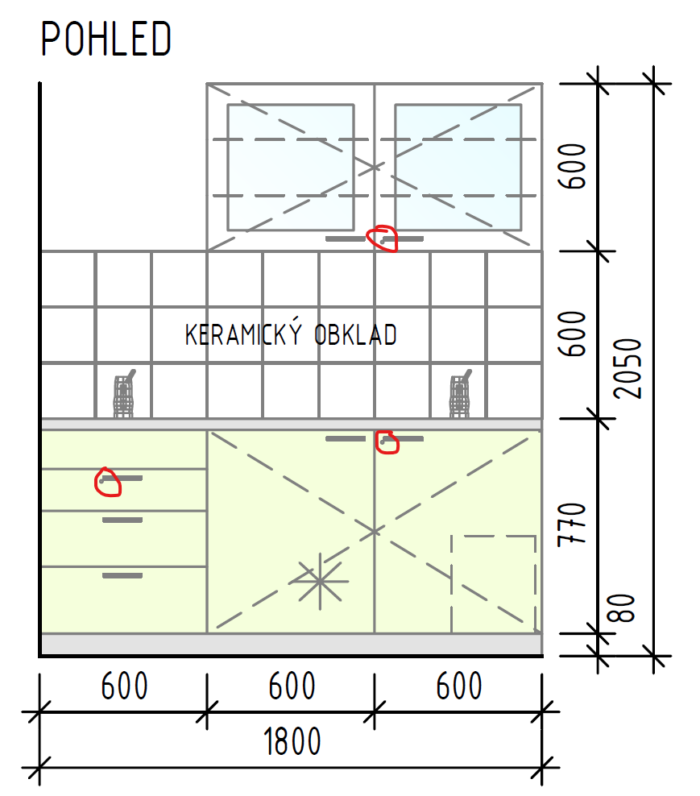

Dotaz č. 2
Ve výkazu výměr D1.1.2 – ASŘ – Nový stav položka 465:
V položce je uveden odkaz na specifikaci ve výpisu dveří. V technických podmínkách je však uvedeno, že součástí této položky je i klíčový kabinet:
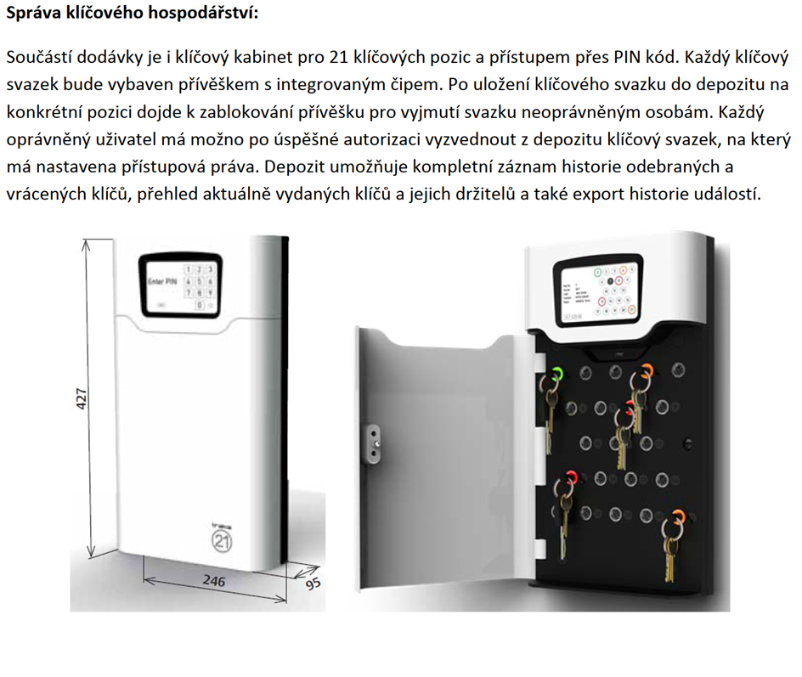
Je toto zařízení součástí položky generálního klíče? Pokud ano měla by být ve výkazu výměr nová položka „Správa klíčového hospodářství“. Důvodem je, že chybí návaznosti (například software, elektrická přípojka).
Dotaz uchazeče:
Poskytne zadavatel informaci, zda správa klíčového hospodářství je součástí položky generálního klíče? Jestliže ano doplní zadavatel výkaz výměr o položku „Správa klíčového hospodářství“ s přesnou specifikací?

Odpověď zadavatele:
Správa klíčového hospodářství není součástí veřejné zakázky. Dále zadavatel upozorňuje dodavatele, že přidal výstřižek ze soupisu prací a dodávek, který neodpovídá aktuálnímu popisu položky, neboť již od Vysvětlení zadávací dokumentace č. 6 je název položky jiný. Z výše uvedeného důvodu zadavatel žádá dodavatele, aby pracovali s poslední verzí soupisu prací, dodávek a služeb, která byla uveřejněna v rámci Vysvětlení zadávací dokumentace č. 17.

Dotaz č. 3
Z ulice Karla Havlíčka Borovského je boční vstup do areálu nemocnice. Využití tohoto vstupu by bylo vhodné pro zásobování části stavby 1PP část A.
Dotaz uchazeče:
Umožní zadavatel využívat boční vstup do nemocnice?

Odpověď zadavatele:
Zadavatel neumožní využívat boční vstup do nemocnice.

Karlovy Vary, 4. 3. 2025

